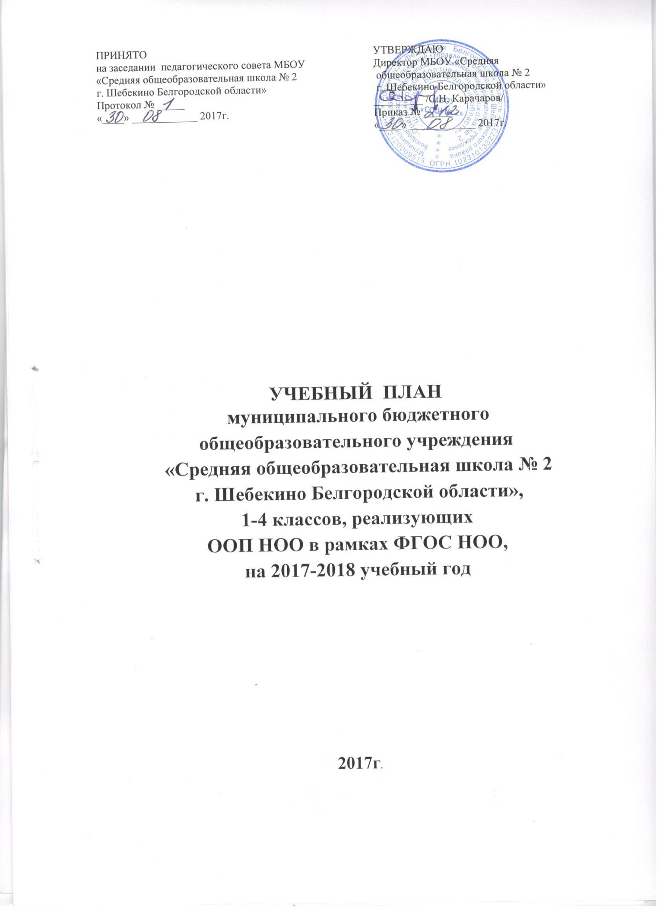

СОДЕРЖАНИЕ

1. | Пояснительная записка к учебному плану муниципального бюджетного общеобразовательного учреждения« Средняя общеобразовательная школа № 2 г. Шебекино Белгородской области», 1-4 классов, реализующих ООП НОО в рамках ФГОС НОО, на 2017 – 2018 учебный год. | стр.3
2. | Учебный план муниципального бюджетного общеобразовательного учреждения «Средняя общеобразовательная школа № 2 г. Шебекино Белгородской области», 1-4 классов, реализующих ООП НОО в рамках ФГОС НОО, на 2017 - 2018 учебный год. | стр.4

1. ПОЯСНИТЕЛЬНАЯ ЗАПИСКА

Учебный план - документ, который определяет перечень, трудоемкость, последовательность и распределение по периодам обучения учебных предметов, курсов, дисциплин (модулей), практики, иных видов учебной деятельности и формы промежуточной аттестации обучающихся.
Учебный план МБОУ «Средняя общеобразовательная школа № 2
г. Шебекино Белгородской области» соответствует действующему законодательству Российской Федерации в области образования, обеспечивает исполнение федерального государственного образовательного стандарта начального общего образования.
Нормативно-правовой базой, лежащей в основе разработки учебного плана для 1-4-х классов, реализующих программу ФГОС НОО, являются следующие документы:
- Конституция Российской Федерации (ст.43);
- Федеральный закон Российской Федерации от 29 декабря 2012 года № 273-ФЗ "Об образовании в Российской Федерации";
- Санитарно-эпидемиологические правила и нормативы СанПиН 2.4.2.№2821-10), «Санитарно-эпидемиологические требования к условиям и организации обучения в общеобразовательных учреждениях» зарегистрированные в Минюсте России 03 марта 2011 года;
- Приказ Министерства образования и науки РФ от 06 октября 2009 года № 373 «Об утверждении и введении в действие федерального государственного стандарта начального общего образования», (зарегистрирован в Минюсте 22.12.2009 рег. №17785);
- Приказ Министерства образования и науки РФ от 29 декабря 2014 года № 1643 «О внесении изменений в приказ Министерства образования и науки РФ от 06 октября 2009 года № 373 «Об утверждении и введении в действие федерального государственного стандарта начального общего образования»;
- Федеральный государственный стандарт начального общего образования (Приложение к приказу Министерства образования и науки Российской Федерации от 06.10 2009г. № 373);
- Приказ Министерства образования и науки Российской Федерации от 26 ноября 2010 года № 1241 "О внесении изменений в федеральный государственный образовательный стандарт начального общего образования, утвержденный приказом Министерства образования и науки Российской Федерации от 6 октября 2009 года № 373, зарегистрировано в Минюсте РФ 04 февраля 2011 года № 19707;
- Приказ Министерства образования и науки Российской Федерации от 17 декабря 2010 года №1897 «Об утверждении федерального государственного образовательного стандарта основного общего образования» (зарегистрирован в Минюсте РФ 01 февраля 2011 года № 19644);
- Приказ Министерства образования и науки Российской Федерации от 22 сентября 2011 года № 2357 "О внесении изменений в федеральный государственный образовательный стандарт начального общего образования, утвержденный приказом Министерства образования и науки Российской Федерации от 6 октября 2009 года № 373»;
- Приказ Министерства образования и науки Российской Федерации от 31 декабря 2015 года № 1577 "О внесении изменений в федеральный государственный образовательный стандарт начального общего образования, утвержденный приказом Министерства образования и науки Российской Федерации от 17 декабря 2010 года № 1897»;
- Приказ Министерства образования и науки РФ от 18.12.2012 г. N 1060 «О внесении изменений в ФГОС НОО, утвержденный приказом Министерства образования и науки РФ от 06.10.2009 г. № 373»;
- Письмо Министерства образования и науки Российской Федерации от 31 марта 2015 года №08-461 «О направлении регламента выбора модуля курса ОРКСЭ»;
- Письмо Министерства образования и науки Российской Федерации от 25 сентября 2000 года N 2021/11-13 «Об организации обучения в первом классе четырехлетней начальной школы»;
-Письмо Министерства образования и науки Российской Федерации от 20 апреля 2001 года N 408/13-13 «Рекомендации по организации обучения первоклассников в адаптационный период»;
-методические письма БелИРО о преподавании предметов в 2017-2018 учебном году.

2. УЧЕБНЫЙ ПЛАН муниципального бюджетного общеобразовательного учреждения «Средняя общеобразовательная школа № 2 г. Шебекино Белгородской области», 1-4 классов реализующих ООП НОО в рамках ФГОС НОО, на 2017-2018 учебный год.

ПЕРЕЧЕНЬ УЧЕБНЫХ ПРЕДМЕТОВ
Предметная область «Русский язык и литературное чтение» представлена учебными предметами «Русский язык», «Литературное чтение».
Предметная область «Родной язык и литературное чтение на родном языке» представлена учебными предметами «Родной язык», «Литературное чтение на родном языке».
Предметная область «Иностранный язык» представлена предметом «Иностранный язык (английский язык)».
Предметная область «Математика и информатика» представлена учебным предметом «Математика».
Предметная область «Обществознание и естествознание (Окружающий мир)» представлена предметом «Окружающий мир».
Предметная область «Искусство» представлена учебными предметами «Изобразительное искусство» и «Музыка».
Предметная область «Технология» представлена предметом «Технология».
Предметная область «Физическая культура» представлена учебным предметом «Физическая культура».
Предметная область «Основы религиозных культур и светской этики» представлена учебным предметом «Основы религиозных культур и светской этики».

УЧЕБНЫЙ ПЛАН
НАЧАЛЬНОГО ОБЩЕГО ОБРАЗОВАНИЯ
недельный

Предметные  области | Учебные  Предметы | 1 а, б  классы | 2 а, б  классы | 3 а, б  классы | 4 а, б  классы | Всего
Обязательная часть
Русский язык и литературное чтение | Русский язык | 3,5 | 3,5 | 3,5 | 3,5 | 14
Русский язык и литературное чтение | Литературное  чтение | 3,5 | 3,5 | 3,5 | 2,5 | 13
Родной язык и литературное чтение на родном языке | Родной язык | 0,5 | 0,5 | 0,5 | 0,5 | 2
Родной язык и литературное чтение на родном языке | Литературное чтение на родном языке | 0,5 | 0,5 | 0,5 | 0,5 | 2
Иностранный язык | Иностранный язык (английский язык) | - | 2 | 2 | 2 | 6
Математика и информатика | Математика | 4 | 4 | 4 | 4 | 16
Обществознание  и естествознание  (Окружающий мир) | Окружающий мир | 2 | 2 | 2 | 2 | 8
Основы религиозных культур и светской этики | Основы религиозных культур и светской этики | - | - | - | 1 | 1
Искусство | Музыка | 1 | 1 | 1 | 1 | 4
Искусство | Изобразительное искусство | 1 | 1 | 1 | 1 | 4
Технология | Технология | 1 | 1 | 1 | 1 | 4
Физическая  культура | Физическая  культура | 3 | 3 | 3 | 3 | 12
Часть, формируемая участниками образовательных отношений
Родной язык и литературное чтение | Русский язык | 1 | 1 | 1 | 1 | 4
Итого |  | 21 | 23 | 23 | 23 | 90
Максимально допустимая аудиторная нагрузка |  | 21 | 23 | 23 | 23 | 90

Учебный план для 1-4-х классов соответствует действующему законодательству Российской Федерации в области образования, обеспечивает исполнение федеральных государственных образовательных стандартов начального общего образования второго поколения.
В начальной школе обучение ведется по учебно – методическому комплекту «Школа России».
В соответствии с запросами родителей (законных представителей), решением педагогического совета и Управляющего совета МБОУ «СОШ №2 г. Шебекино Белгородской области» в 1- 4 классах обучение организовано в режиме 5-ти дневной рабочей недели. Наполняемость обязательной части определена составом учебных предметов обязательных предметных областей для 1-4-х классов и представлена в полном объёме.
Обязательная часть учебного плана отражает содержание образования, которое обеспечивает решение важнейших целей современного начального образования:
- формирование гражданской идентичности обучающихся;
- их приобщение к общекультурным и национальным ценностям, информационным технологиям;
- готовность к продолжению образования на последующих ступенях основного общего образования;
- формирование здорового образа жизни, элементарных правил поведения в экстремальных ситуациях;
- личностное развитие обучающегося в соответствии с его индивидуальностью.
Основные задачи начального общего образования:
- развитие личности школьника, его творческих способностей, интереса к учению, формирование желания и умения учиться;
- воспитание нравственных и эстетических чувств, эмоционально-ценностного позитивного отношения к себе и окружающим.
Начальное общее образование является базой для получения основного общего образования.
Обязательная часть учебного плана представлена семью предметными областями: «Русский язык и литературное чтение», «Иностранный язык», «Математика и информатика», «Обществознание и естествознание (окружающий мир)», «Основы религиозных культур и светской этики», «Искусство», «Технология», «Физическая культура», каждая из которых направлена на решение основных задач реализации содержания учебных предметов, входящих в их состав.
Предметная область «Русский язык и литературное чтение» представлена предметами «Русский язык» (4,5 часа в неделю в 1-4 классах – 3,5 часа из обязательной части и 1 час из части формируемой участниками образовательных отношений), «Литературное чтение» (3,5 часа в неделю в 1-3 классах, 2,5 часа в неделю в 4 классах).
Изучение русского языка в начальной школе направлено на развитие речи, мышления, воображения школьников, способности выбирать средства языка в соответствии с условиями общения, на воспитание позитивного эмоционально-ценностного отношения к русскому языку, пробуждение познавательного интереса к слову, стремления совершенствовать свою речь. Формируются первоначальные знания о лексике, фонетике, грамматике русского языка. Младшие школьники овладевают умениями правильно писать и читать, участвовать в диалоге, составлять несложные монологические высказывания и письменные тексты-описания и повествования небольшого объема.
Изучение учебного предмета «Литературное чтение» в начальной школе ориентировано на формирование и совершенствование всех видов речевой деятельности младшего школьника (слушание, чтение, говорение, письмо, различные виды пересказа), на знакомство с богатым миром отечественной и зарубежной детской литературы, на развитие нравственных и эстетических чувств школьника, способного к творческой деятельности.
Изучение предмета «Литературное чтение» в начальной школе ориентировано на формирование и совершенствование всех видов речевой деятельности младшего школьника (слушание, чтение, говорение, письмо, различные виды пересказа), на знакомство с богатым миром отечественной и зарубежной детской литературы, на развитие нравственных и эстетических чувств школьника, способного к творческой деятельности.
В первом полугодии 1 класса предмет «Русский язык» представлен курсом «Обучение грамоте. Письмо», предмет «Литературное чтение» - курсом «Обучение грамоте. Чтение». Систематическое изучение предметов «Русский язык» и «Литературное чтение» начинается со второго полугодия.
Предметная область «Родной язык и литературное чтение на родном языке» представлена предметами «Родной язык» (0,5 часа в неделю в 1-4 классах), «Литературное чтение на родном языке» (0,5 часа в неделю в 1-4 классах).
Изучение родного языка направлено на развитие языковой компетентности, коммуникативных умений, диалогической и монологической речи. В ходе изучения родного языка формируются речевые способности обучающегося, культура речи, интерес к родному языку (выбор языка для изучения осуществляется родителями по заявлению).
Изучение предмета «Литературное чтение на родном языке» призвано формировать читательскую деятельность школьника, интерес к чтению и книге, читательский кругозор. Младшие школьники знакомятся с образцами фольклора родного языка, с лучшими произведениями детской национальной литературы (выбор языка для изучения осуществляется родителями по заявлению).
Предметная область «Иностранный язык» представлена учебным предметом «Иностранный язык (английский язык)» (2 часа в неделю во 2 - 4 классах).
Иностранный язык (английский язык) в начальной школе изучается со 2 класса. Он формирует элементарные коммуникативные умения в говорении, аудировании, чтении и письме; развивает речевые способности, внимание, мышление, память и воображение младшего школьника; способствует мотивации к дальнейшему овладению иностранным языком.
Иностранный язык (английский язык) обеспечивает, прежде всего, развитие коммуникативных действий, формируя коммуникативную культуру обучающегося. Изучение учащимися иностранного языка способствует: общему речевому развитию на основе формирования обобщённых лингвистических структур грамматики и синтаксиса, умение слушать и слышать собеседника, вести диалог, излагать и обосновывать своё мнение в понятной для собеседника форме. Знакомство обучающихся с культурой, историей и традициями других народов и мировой культурой.
Предметная область «Математика и информатика» представлена учебным предметом «Математика», который изучается в 1-4 классах в объёме 4 часов в неделю. Изучение математики направлено на формирование первоначальных представлений о математике как части общечеловеческой культуры, на развитие образного и логического мышления, воображения, математической речи, формирование предметных умений и навыков, необходимых для успешного решения учебных и практических задач и продолжения образования.
Предметная область «Обществознание и естествознание (Окружающий мир)» представлена предметом «Окружающий мир» (2 часа в неделю в 1-4 классах). Изучение интегрированного предмета «Окружающий мир» направлено на воспитание любви и уважения к природе, своему городу, своей Родине; осмысление личного опыта общения ребенка с природой и людьми; понимание своего места в природе и социуме; приучение детей к рациональному постижению мира на основе глубокого эмоционально-ценностного отношения к нему. Особое внимание должно быть уделено формированию у младших школьников здорового образа жизни, элементарных знаний о поведении в экстремальных ситуациях, т. е. основам безопасности жизнедеятельности.
В сфере личностных универсальных действий изучение предмета «Окружающий мир» обеспечивает формирование когнитивного, эмоционально-ценностного и деятельностного компонентов гражданской российской идентичности: умения различать государственную символику Российской Федерации и Белгородской области, описывать достопримечательности столицы и родного края, находить на карте Российскую Федерацию, Москву — столицу России, Белгородскую область. Изучение предмета «Окружающий мир» способствует формированию общепознавательных универсальных учебных действий: овладению начальными формами исследовательской деятельности, включая умения поиска и работы с информацией, в том числе с использованием различных средств ИКТ.
Предметная область «Искусство» представлена учебными предметами «Изобразительное искусство» и «Музыка» (по 1 часу в неделю в 1-4 классах). Изучение предметов эстетического цикла направлено на развитие способности к эмоционально-ценностному восприятию произведений изобразительного и музыкального искусства, выражению в творческих работах своего отношения к окружающему миру.
Развивающий потенциал этих предметов связан с формированием личностных, познавательных, регулятивных учебных действий.
Моделирующий характер изобразительной деятельности создаёт условия для формирования общеучебных действий, замещения и моделирования в продуктивной деятельности обучающихся явлений и объектов природного и социокультурного мира. Такое моделирование является основой развития познания ребёнком мира и способствует формированию логических операций сравнения, установления тождества и различий, аналогий, причинно-следственных связей и отношений.
Предметная область «Технология» представлена предметом «Технология» (1 час в неделю в 1-4 классах). Учебный предмет «Технология» формирует практико-ориентированную направленность содержания обучения, которая позволяет реализовать практическое применение знаний, полученных при изучении других учебных предметов (математика, окружающий мир, изобразительное искусство, русский язык, литературное чтение), в интеллектуально-практической деятельности ученика; это, в свою очередь, создает условия для развития инициативности, изобретательности, гибкости и вариативности мышления у школьников.
Специфика этого предмета и его значимость для формирования универсальных учебных действий обусловлена: ключевой ролью предметно-преобразовательной деятельности как основы формирования системы универсальных учебных действий; значением универсальных учебных действий моделирования и планирования, которые являются непосредственным предметом усвоения в ходе выполнения различных заданий по курсу (так, в ходе решения задач на конструирование обучающиеся учатся использовать схемы, карты и модели, задающие полную ориентировочную основу выполнения предложенных заданий и позволяющие выделять необходимую систему ориентиров).
Предметная область «Физическая культура» представлена учебным предметом «Физическая культура» (3 часа в неделю в 1-4 классах). Занятия по физической культуре направлены на укрепление здоровья, содействие гармоничному физическому развитию и всесторонней физической подготовленности ученика.
Этот предмет обеспечивает формирование личностных универсальных действий: основ общекультурной и российской гражданской идентичности как чувства гордости за достижения в мировом и отечественном спорте; освоение моральных норм помощи тем, кто в ней нуждается, готовности принять на себя ответственность; развитие мотивации достижения и готовности к преодолению трудностей на основе конструктивных стратегий совладания и умения мобилизовать свои личностные и физические ресурсы, стрессоустойчивости; освоение правил здорового и безопасного образа жизни.
В 4 классах начинается изучение обучающимися нового предмета «Основы религиозных культур и светской этики» (модуль данного предмета «Основы православной культуры»), с их согласия и по выбору родителей (законных представителей), на основании письменного заявления в объеме 1 часа в неделю.
Реализация индивидуальных образовательных потребностей и запросов
родителей (законных представителей) и учащихся обеспечивается организацией внеурочной деятельности по всем направлениям развития личности ребенка.

ПРОМЕЖУТОЧНАЯ АТТЕСТАЦИЯ ОБУЧАЮЩИХСЯ 1-4 КЛАССОВ

Промежуточная аттестация обучающихся 1-4-х классов организуется в соответствии с Положением МБОУ «Средняя общеобразовательная школа №2 г. Шебекино Белгородской области» «О формах, периодичности, порядке текущего контроля успеваемости промежуточной аттестации обучающихся» и утвержденным приказом директора школы № 196а от 26.06.2016г.
В 1 классе промежуточная аттестация проводится по изобразительному искусству в форме практической части; во 2 – 3 классах - в форме письменной контрольной работы по русскому языку, в 4-х классах – в форме тестовых контрольных работ по русскому языку и математике.

